logo_új

**APÁCZAI KÖNYVKIADÓ ÉS KÖNYVTERJESZTŐ KFT.**

**SZIVÁRVÁNY HETED 7 HATÁRON**

**9502 Celldömölk, Pf. 6**

**Tel.: 95/525-018, Fax: 95/525-027, e-mail:** [szivarvany@apaczai.hu](mailto:szivarvany@apaczai.hu)

# Kis nyelvész

Tanulmányi verseny

2. évfolyam

országos Döntő

2013

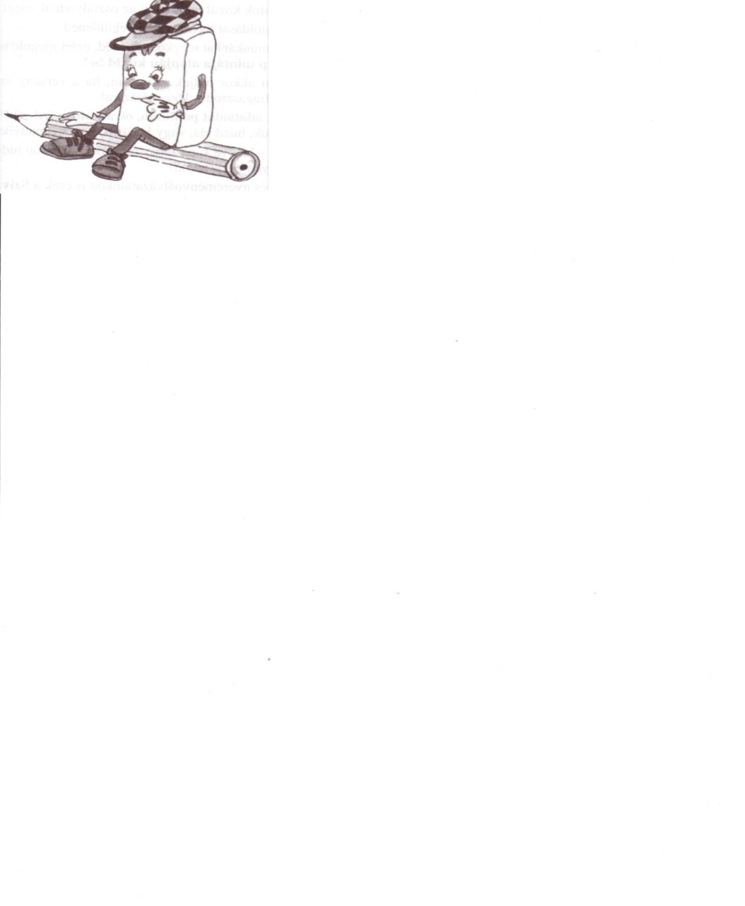

A tanuló neve: \_\_\_\_\_\_\_\_\_\_\_\_\_\_\_\_\_\_\_\_\_\_\_\_\_\_\_\_\_\_\_\_\_\_\_\_\_\_\_\_\_\_\_\_\_\_\_

Az iskola neve: \_\_\_\_\_\_\_\_\_\_\_\_\_\_\_\_\_\_\_\_\_\_\_\_\_\_\_\_\_\_\_\_\_\_\_\_\_\_\_\_\_\_\_\_\_\_\_\_

Az iskola címe: \_\_\_\_\_\_\_\_\_\_\_\_\_\_\_\_\_\_\_\_\_\_\_\_\_\_\_\_\_\_\_\_\_\_\_\_\_\_\_\_ (helység)

A felkészítő tanár neve: \_\_\_\_\_\_\_\_\_\_\_\_\_\_\_\_\_\_\_\_\_\_\_\_\_\_\_\_\_\_\_\_\_\_\_\_\_\_\_\_

**Elérhető pontszám: 70 pont**

**Elért pontszám: \_\_\_\_\_ pont**

**1. a) Mely betűk vannak elrejtve a formák alatt? Írd le őket ábécésorrendben!**

|  |  |  |  |  |  |  |  |  |  |  |
| --- | --- | --- | --- | --- | --- | --- | --- | --- | --- | --- |
| a | á | 🞿 | c | cs | d | dz | dzs | 🞿 | é | 🙨 |
| g | ☼ | h | 🙨 | ☼ | j | ☼ | 🙨 | ly | 🙨 | n |
| ny | o | ó | 🟔 | 🞖 | p | q | r | s | 🞖 | 🞿 |
| ty | u | ú | ü | 🞿 | 🟔 | w | x | y | z | zs |

|  |
| --- |
|  |
|  |
|  |
|  |
|  |
|  |
|  |
|  |
|  |
|  |
|  |
|  |
|  |
|  |
|  |

🞿:

🙨 :

🞖:

🟔:

☼:

|  |  |
| --- | --- |
|  | **5** |

**b) Olvasd össze az azonos formákhoz írt betűket! Írd le az így keletkezett szavakat betűrendben!**

|  |
| --- |
|  |
|  |
|  |

|  |  |
| --- | --- |
|  | **1** |

**2. Eltűntek a mássalhangzók az állatnevekből. Pótold őket úgy, hogy mindegyik szóban legyen hosszú mássalhangzó! Írd le a kiegészített szavakat!**

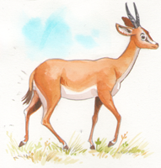

|  |  |
| --- | --- |
| \_ \_ \_u \_ \_ | |
| \_ o \_ \_ ó | | \_ a \_ u \_ \_ | |

|  |  |  |
| --- | --- | --- |
| \_ a \_ e \_ \_ a | \_ a \_ \_ ú | \_ i\_ \_ a \_ \_ ó |

|  |
| --- |
|  |
|  |
|  |
|  |
|  |
|  |

|  |  |
| --- | --- |
|  | **6** |

**3. a) Írd a megadott szótagokat az üres helyekre úgy, hogy a vízszintes sorokban szavakat kapj!**

|  |  |  |  |  |  |  |  |  |  |  |
| --- | --- | --- | --- | --- | --- | --- | --- | --- | --- | --- |
| TA |  | VER |  | KÓ |  | PU |  | PAT |  | NU |

|  |  |  |
| --- | --- | --- |
| LÓ |  |  |
|  | LÓ |  |
|  |  | LÓ |

|  |  |
| --- | --- |
|  | **3** |

**b) Írd le szótagolás nélkül a táblázat három szavát betűrendbe sorolva!**

|  |
| --- |
|  |
|  |
|  |
|  |

|  |  |
| --- | --- |
|  | **2** |

**4. Találd ki, mi a kedvenc időtöltése ezeknek a gyerekeknek! Alkoss a megadott szavak összes betűjének felhasználásával egy-egy szót!**

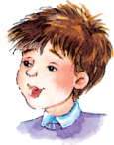 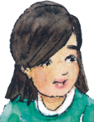

bú kád város rá tilos váz

|  |  |  |  |  |  |  |  |  |  |  |
| --- | --- | --- | --- | --- | --- | --- | --- | --- | --- | --- |
| |  | | --- | |  | |  | |  | |  | |  | |  | | --- | |  | |  | |  | |  | |

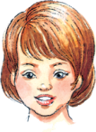 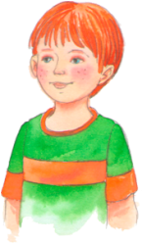

ás szú ács kazán só

|  |  |  |  |  |  |  |  |  |  |  |
| --- | --- | --- | --- | --- | --- | --- | --- | --- | --- | --- |
| |  | | --- | |  | |  | |  | |  | |  | |  | | --- | |  | |  | |  | |  | |

|  |  |
| --- | --- |
|  | **4** |

**5. Válaszd ki a meghatározások alapján, hogy a versrészlet melyik szavára gondoltunk! Írd le ezeket a szavakat szótagolva!**

Itt van a csíkos,

Ott meg a pöttyös,

Pattan a földön,

Messzire röpdös!

(Bartos Erika)

|  |
| --- |
|  |
|  |
|  |
|  |

Két szótagú szó, az egyik magánhangzója hosszú:

|  |
| --- |
|  |
|  |
|  |
|  |

Három szótagú szó:

Két szótagú szó, a magánhangzói azonosak:

|  |
| --- |
|  |
|  |
|  |
|  |
|  |
|  |
|  |

|  |  |
| --- | --- |
|  | **6** |

**6. Alkoss szólépcsőt! Írj a sorokba szavakat a meghatározások alapján úgy, hogy a fölötte lévő sor összes betűjét felhasználod!**

|  |  |  |  |  |  |  |  |
| --- | --- | --- | --- | --- | --- | --- | --- |
|  |  | É |  |  |  |  |  |
|  | Folyadék |  |  |  |  |  |  |
|  | Egyik évszak |  |  |  |  |  |  |
|  | Ennivaló |  |  |  |  |  |  |
|  | Aprít |  |  |  |  |  |  |
|  | Mesét mondott |  |  |  |  |  |  |

|  |  |
| --- | --- |
|  | **5** |

**7. Írj az üres négyszögekbe egy-egy hosszú magánhangzót úgy, hogy vízszintesen és függőlegesen is hárombetűs szavakat kapj!**

|  |  |  |  |  |  |  |  |  |  |  |  |
| --- | --- | --- | --- | --- | --- | --- | --- | --- | --- | --- | --- |
|  | m |  |  |  | gy |  |  |  | t |  |  |
| j |  | g |  | ny |  | l |  | gy |  | z |  |
|  | ly |  |  |  | k |  |  |  | r |  |  |

|  |  |  |  |  |  |  |  |  |  |  |  |
| --- | --- | --- | --- | --- | --- | --- | --- | --- | --- | --- | --- |
|  | sz |  |  |  | sz |  |  |  | s |  |  |
| h |  | sz |  | t |  | z |  | p |  | k |  |
|  | r |  |  |  | r |  |  |  | z |  |  |

|  |  |
| --- | --- |
|  | **6** |

**8. Fejtsd meg a rejtvényt! Írj a sorokba *j* vagy *ly* betűt tartalmazó szavakat a rajzok segítségével! A kétjegyű mássalhangzókat két négyzetbe írd!**

4.

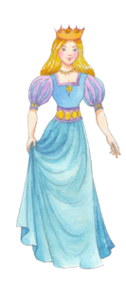

1. 

5. 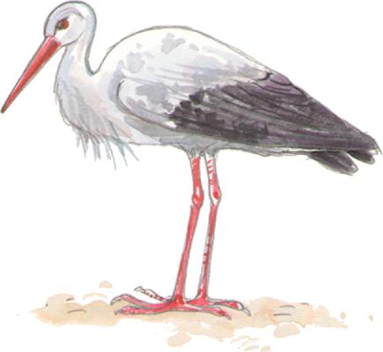

3.

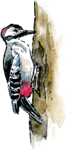

2.

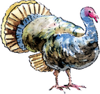

|  |  |  |  |  |  |  |  |  |  |  |  |  |  |
| --- | --- | --- | --- | --- | --- | --- | --- | --- | --- | --- | --- | --- | --- |
| 1. |  |  |  |  |  |  |  |  |  |  |  |  |  |
|  |  |  |  | 2. |  |  |  |  |  |  |  |  |  |
|  |  | 3. |  |  |  |  |  |  |  |  |  |  |  |
|  |  |  | 4. |  |  |  |  |  |  |  |  |  |  |
|  |  | 5. |  |  |  |  |  |  |  |  |  |  |  |
|  |  |  |  | 6. |  |  |  |  |  |  |  |  |  |
| 7. |  |  |  |  |  |  |  |  |  |  |  |  |  |

6. 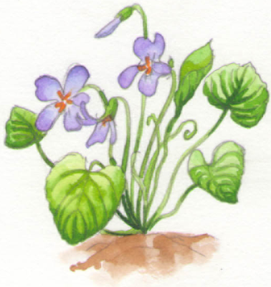

7. 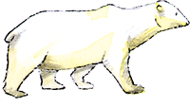

Írd ide a megfejtést!

|  |
| --- |
|  |
|  |
|  |
|  |
|  | **8** |

**9. a) Húzd át, majd írd le a betűrács vízszintes és függőleges soraiban elrejtett**

**12 virágnevet! (Egy betűt több szóhoz is felhasználhatsz. A kétjegyű mássalhangzókat két négyzetbe írtuk.)**

|  |  |  |  |  |  |  |  |  |  |
| --- | --- | --- | --- | --- | --- | --- | --- | --- | --- |
| É | B | H | J | Á | C | I | N | T | N |
| R | R | Ó | Z | S | A | E | D | J | E  G:\képek\kepek_hetszinvarazs\51_rajz.png |
| F | E | V | L | T | E | I | P | S | F |
| G | L | I | L | I | O | M | I | Y | E |
| M | A | R | G | A | R | É | T | A | L |
| Ö | N | Á | I | B | O | L | Y | A | E |
| O | R | G | O | N | A | G | P | Y | J |
| Á | R | V | Á | C | S | K | A | V | C |
| I | T | U | L | I | P | Á | N | R | S |
| N | Á | R | C | I | S | Z | G | Á | G |

|  |
| --- |
|  |
|  |
|  |
|  |
|  |
|  |
|  |
|  |
|  |
|  |
|  |
|  |
|  |

|  |  |
| --- | --- |
|  | **12** |

**b) Ha a betűrács át nem húzott betűit balról jobbra haladva összeolvasod, egy mondatot kapsz. Írd le helyesen!**

|  |
| --- |
|  |
|  |
|  |
|  |
|  |
|  |
|  |

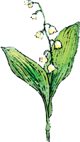

|  |  |
| --- | --- |
|  | **4** |

**10. Alkoss a madárfészkekben lévő betűkből szavakat úgy, hogy a megadott kérdésre válaszoljanak! Írd is le őket!**

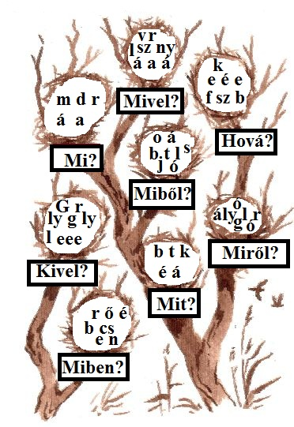

|  |
| --- |
|  |
|  |
|  |
|  |
|  |
|  |
|  |
|  |
|  |
|  |

|  |  |
| --- | --- |
|  | **8** |

Köszönjük a munkádat!